Шифр

Тексты заданий для муниципального этапа олимпиады
по БИОЛОГИИ

Муниципальный этап
Всероссийской олимпиады школьников
по БИОЛОГИИ
2019/2020 учебного года

Комплект заданий для учеников 8 классов

Номер задания | Баллы
1 | 30
2 | 10
3 | 10
4 | 7
Общий балл | 57

Уважаемый участник Олимпиады!

Вам предстоит выполнить теоретические (письменные) и тестовые задания.
Выполнение теоретических (письменных) заданий целесообразно организовать следующим образом:
- не спеша, внимательно прочитайте задание и определите, наиболее верный и полный ответ;
- отвечая на теоретический вопрос, обдумайте и сформулируйте конкретный ответ только на поставленный вопрос;
- если Вы отвечаете на задание, связанное с заполнением таблицы или схемы, не старайтесь детализировать информацию, вписывайте только те сведения или данные, которые указаны в вопросе;
- особое внимание обратите на задания, в выполнении которых требуется выразить Ваше мнение с учетом анализа ситуации или поставленной проблемы. Внимательно и вдумчиво определите смысл вопроса и логику ответа (последовательность и точность изложения). Отвечая на вопрос, предлагайте свой вариант решения проблемы, при этом ответ должен быть кратким, но содержать необходимую информацию;
- после выполнения всех предложенных заданий еще раз удостоверьтесь в правильности выбранных Вами ответов и решений.
Выполнение тестовых заданий целесообразно организовать следующим образом:
- не спеша, внимательно прочитайте тестовое задание;
- определите, какой из предложенных вариантов ответа наиболее верный и полный;
- обведите кружком букву, соответствующую выбранному Вами ответу;
- продолжайте таким образом работу до завершения выполнения тестовых заданий;
- после выполнения всех предложенных заданий еще раз удостоверьтесь в правильности выбранных Вами ответов;
- если потребуется корректировка выбранного Вами варианта ответа, то неправильный вариант ответа зачеркните крестиком, а новый выбранный ответ обведите кружком.
Предупреждаем Вас, что:
- при оценке тестовых заданий, где необходимо определить один правильный ответ, 0 баллов выставляется как за неверный ответ, а также, если участником отмечены несколько ответов (в том числе правильный), или все ответы;
- при оценке тестовых заданий, где необходимо определить все правильные ответы, 0 баллов выставляется, если участником отмечено большее количество ответов, чем предусмотрено в задании (в том числе правильные ответы) или все ответы.
Задание теоретического тура считается выполненным, если Вы вовремя сдаете его членам жюри.

Максимальная оценка – 57 баллов.

Время на выполнение заданий - 3 часа.

Желаем вам успеха!

Часть I. Вам предлагаются тестовые задания, требующие выбора только одного ответа из четырех возможных. Максимальное количество баллов, которое можно набрать – 30 (по 1 баллу за каждое тестовое задание). Номер ответа, который вы считаете наиболее полным и правильным, укажите в матрице ответов.

1. Экология – это раздел науки, изучающий:
а) внутреннее строение объектов живой природы;
б) взаимодействие объектов между собой;
в) функционирование организма;
г) внешнее строение объектов живой природы;

2. Какой тип размножения представлен на рисунке?
а) половое;
б) бесполое;
в) вегетативное;
г) почкование.

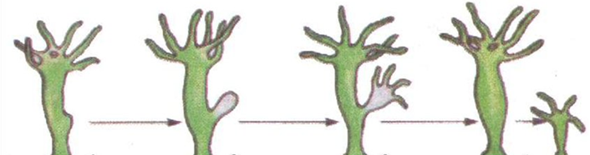

3. Функцию фиксации атмосферного азота выполняют бактерии:
а) метанобразующие;
б) гниения;
в) железобактерии;
г) клубеньковые.

4. Вирус является возбудителем болезни:
а) скарлатины;
б) оспы;
в) чумы;
г) холеры.

5. Устьица обычно характеризуются следующим:
а) находятся на верхней стороне листа;
б) состоят из одной замыкающей и одной околоустьичной клетки;
в) открываются ночью;
г) замыкающие клетки устьиц содержат хлоропласты.

6. Паразитический образ жизни характерен для:
а) повилики;
б) вьюнка;
в) хмеля;
г) плюща.

7. Покровные ткани растений образованы:
а) живыми клетками;
б) мертвыми клетками;
в) некоторые виды - живыми, некоторые - мертвыми клетками;
г) живыми клетками, лишенными ядер.

8. Ризодерма в корне
а) находится в его центральном цилиндре;
б) образует зону деления;
в) формирует корневые волоски в зоне всасывания;
г) находится в чехлике.

9. Древесина относится к ткани:
а) образовательной;
б) выделительной;
в) проводящей;
г) механической.

10. Движение веществ вниз по сосне происходит по:
а) лубяным волокнам;
б) ситовидным трубкам;
в) клеткам спутницам;
г) ситовидным клеткам.

11. Видоизменениями побега НЕ являются:
а) клубни;
б) луковицы;
в) корневища;
г) корнеплоды.

12. Плод душистого горошка – это:
а) боб;
б) орех;
в) коробочка;
г) стручок.

13. Перловку изготавливают из:
а) пшеницы;
б) ячменя;
в) овса;
г) ржи.

14. В металлургии, пиротехнике и медицине раньше применяли споры:
а) папоротников;
б) мхов;
в) хвощей;
г) плаунов.

15. Однолетними растения встречаются среди:
а) трав;
б) кустарничков;
в) кустарников;
г) деревьев.

16. Плодовые тела базидиальных грибов образованы мицелием:
а) гаплоидным;
б) диплоидным;
в) дикариотическим;
г) соматическим.

17. После оплодотворения из зиготы у папоротников формируется:
а) гаметофит;
б) спорофит;
в) улиткообразно закрученный лист;
г) споры.

18. Что собой представляет цветочный нектар по химической природе?
а) раствор сахаров;
б) раствор белков;
в) смесь липидов и белков;
г) раствор неорганических веществ.

19. Какие структуры растения льна используется для изготовления ткани?
а) лубяные волокна;
б) ксилемные волокна;
в) выросты семенной оболочки;
г) трахеиды.

20. Какое растение формирует залежи торфа?
а) мох кукушкин лен;
б) мох сфагнум;
в) папоротник орляк;
г) хвощи.

21. Представители какого класса червей показаны на рисунке?
а) пиявки;
б) малощетинковые;
в) многощетинковые;
г) ресничные или турбеллярии.
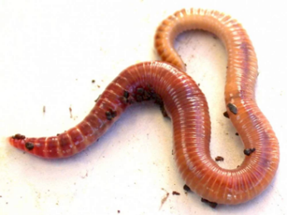

22. Какое количество позвонков в шейном отделе жирафа?
а) около 40;
б) 25;
в) 12;
г) 7.

23. Что НЕ является приспособлением птиц к полету?
а) отсутствие зубов;
б) полые кости;
в) двойное дыхание;
г) четырехкамерное сердце.

24. К отряду Парнокопытные относится:
а) носорог;
б) осел;
в) кабан;
г) тапир.

25. Какие кости (кость) отсутствует у змей
а) грудина;
б) нижняя челюсть;
в) ребра;
г) верхняя челюсть;

26. У моллюска жемчужницы жемчуг образуется:
а) в мантийной полости;
б) в околосердечной сумке;
в) между раковиной и мантией;
г) рядом с выводным сифоном.

27. В какой среде активен фермент желудка пепсин?
а) кислой;
б) слабощелочной;
в) нейтральной;
г) любой.

28 Минимальная скорость крови наблюдается в:
а) венах
б) аорте;
в) капиллярах;
г) артериях.

29. Усложнение кровеносной системы соответствует эволюции хордовых в следующем ряду:
а) рыбы – земноводные – рептилии – млекопитающие;
б) рыбы – рептилии – земноводные – млекопитающие;
в) рептилии – рыбы – млекопитающие – земноводные;
г) млекопитающие – рептилии– рыбы – земноводные.

30. Заражение человека энцефалитом происходит при укусе:
а) мухой цеце;
б) малярийным комаром;
в) таежным клещом;
г) оводом.

Часть II. Вам предлагаются тестовые задания с одним вариантом ответа из четырех возможных, но требующих предварительного множественного выбора. Максимальное количество баллов, которое можно набрать – 10 (по 2 балла за каждое тестовое задание). Индекс ответа, который вы считаете наиболее полным и правильным, укажите в матрице ответов.

1. Размножение семенных растений отличается от папоротников тем, что у семенных:
1) гаметы имеют одинарный набор хромосом; 2) оплодотворение не зависит от воды; 3) мужские гаметы неподвижны; 4) формируются мужские и женские половые органы; 5) гаметофит развивается на спорофите.
а) 1;
б) 1, 2;
в) 2, 3;
г) 1, 4, 5;
д) 2, 3, 5.

2. Для представителей класса Земноводные характерно следующее:
1) двухкамерное сердце; 2) легочное дыхание; 3) непрямое развитие; 4) позвоночник делится на четыре отдела; 5) появляется кора головного мозга.
а) 2;
б) 1, 2;
в) 2, 3, 5;
г) 2, 3, 4;
д) 1, 3, 4, 5.

3. На лугах обычны такие растения, как:
1) овсяница; 2) черника; 3) клевер; 4) кислица; 5) герань.
а) 1, 2, 4;
б) 1, 2, 3;
в) 2, 3, 4;
г) 1, 3, 5;
д) 2, 3, 5.

4. Бактериальные клетки, в отличии от клеток грибов:
1) не имеют оформленного ядра; 2) не имеют мембранных органоидов; 3) всегда имеют автотрофный тип питания; 4) не имеют цитоскелета; 5) имеют клеточную оболочку.
а) 1, 2;
б) 1, 2, 3;
в) 1, 2, 4
г) 2, 3, 4;
д) 1, 2, 5.

5. К суккулентам относятся такие растения, как:
1) кактус; 2) пальма; 3) алоэ; 4) черника; 5) злаки.
а) 1, 2;
б) 1, 3;
в) 1, 3, 4;
г) 1, 4, 5;
д) 1, 3, 4, 5.

Часть 3. Вам предлагаются тестовые задания в виде суждений, с каждым из которых следует либо согласиться, либо отклонить. В матрице ответов укажите вариант ответа «да» или «нет». Максимальное количество баллов, которое можно набрать – 10 (по 1 баллу за каждое тестовое задание).

- Клубень представляет собой видоизмененный корень.
- Бактерии могут быть как одноклеточными, так и настоящими многоклеточными организмами.
- У насекомоопыляемых растений ярко окрашенные цветки имеют запах.
- Высшие растения размножаются только половым путем.
- Жуки относятся к насекомым с неполным превращением.
- В цикле развития мхов доминирует гаметофит.
- Суберин вызывает одревеснение клеточных оболочек.
- Птицы имеют копчиковую железу, служащую для охлаждения организма.
- Сигналом для сбрасывания листьев является сокращение длины светового дня.
- Растения полупаразиты способны к фотосинтезу.

Часть IV. Вам предлагаются тестовые задания, требующие установления соответствия. Максимальное количество баллов, которое можно набрать – 7. Заполните матрицы ответов в соответствии с требованиями заданий.
Задание 1. [мах. 4 балла] На рисунке изображены видоизменения побегов (1-8). Найдите соответствие между номером видоизменения на рисунке и его названием (А-З).

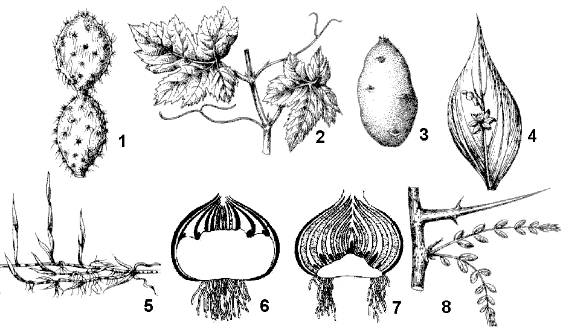

А - колючка; Б – кладодия; В – луковица; Г – усики; Д – клубнелуковица; Е – клубень; Ж – ползучие побеги; З – филлокладий.

Видоизменение побега | 1 | 2 | 3 | 4 | 5 | 6 | 7 | 8
Название

Задание 2. [мах. 3 балла]. Установите соответствие между типом червей (А-В) и их характерными чертами (1-6).

Характерные черты типа червей | Тип червей
1. Имеется кровеносная система.  2. Все представители являются раздельнополыми.  3. У большинства отсутствует анальное отверстие.  4. Имеется первичная полость тела.  5. Отсутствует полость тела.  6. Имеется вторичная полость тела | А) Плоские  Б) Круглые  В) Кольчатые

Характерные черты | 1 | 2 | 3 | 4 | 5 | 6
Тип червей

